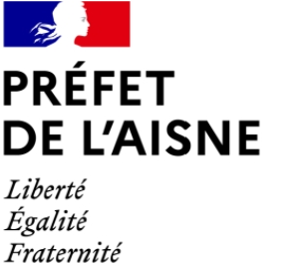
COMMUNIQUÉ DE PRESSE
FÊTES DE FIN D’ANNÉE :
LE PRÉFET DE L’AISNE INTERDIT L’UTILISATION D’ARTIFICES DANS L’ESPACE PUBLIC ET RESTREINT LE TRANSPORT
INDIVIDUEL DE CARBURANT AFIN DE PRÉVENIR LES RISQUES
DE TROUBLES À L’ORDRE PUBLIC Laon, le 26/12/2023
Les fêtes de fin d’année peuvent être l’occasion de troubles portant atteinte à la tranquillité publique et à la sécurité publique. Afin de prévenir ces incidents, le préfet de l’Aisne a arrêté une série de mesures réglementant l’utilisation de feux d’artifice et le transport de carburant.
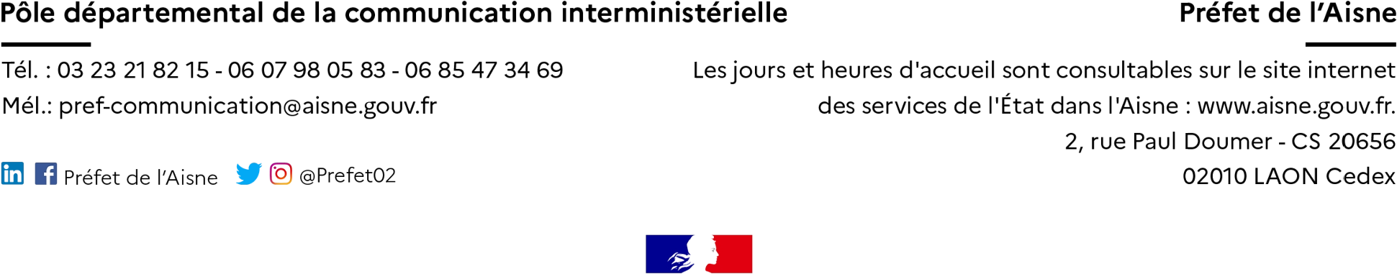
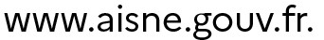
Deux mesures sont mises en œuvre :
1
/
1
- à compter du jeudi 28 décembre 2023 et jusqu’au lundi 1er janvier 2024 inclus, l’utilisation des artifices de divertissement des catégories F2 à F4 (ou C2 à C4), des articles pyrotechniques des catégories T1 et T2 ainsi que tout dispositif de lancement de ces produits est interdite sur la voie publique ou dans les espaces publics. Ces feux d’artifice sont fréquemment utilisés comme armes par destination et présentent des risques pour les personnes qui les manipulent sans précautions.
Toutefois, par dérogation, l’utilisation de ces artifices demeure autorisée durant cette période aux seules personnes titulaires d’un certificat de qualification de type C4/F4-T2, ou d’un agrément spécifique C2/F2-C3/F3 délivré par le préfet ;
- à compter du jeudi 28 décembre 2023 et jusqu’au lundi 1er janvier 2024 inclus, sur l’ensemble du territoire du département de l’Aisne, le transport de carburant est interdit dans tout récipient transportable, sauf nécessité dûment justifiée par le client et vérifiée, en tant que besoin, avec le concours de la police nationale ou de la gendarmerie nationale. Cette mesure est destinée à prévenir les tentatives d’incendies volontaires.
Des contrôles seront opérés par la police nationale et la gendarmerie au sein des commerces, des stations services et sur la voie publique.

